

Leserkontakt: | Pressekontakt:
congatec AG | PRismaPR(Großbritannien + Skandinavien) | PRismaPR
Christian Eder | Monika Cunnington | Bettina Lerchenmüller
Telefon: +49-991-2700-0 | Telefon +44-1462-640779 | Telefon: +49-8106-24 72 33
info@congatec.com | monika@prismapr.com | info@prismapr.com

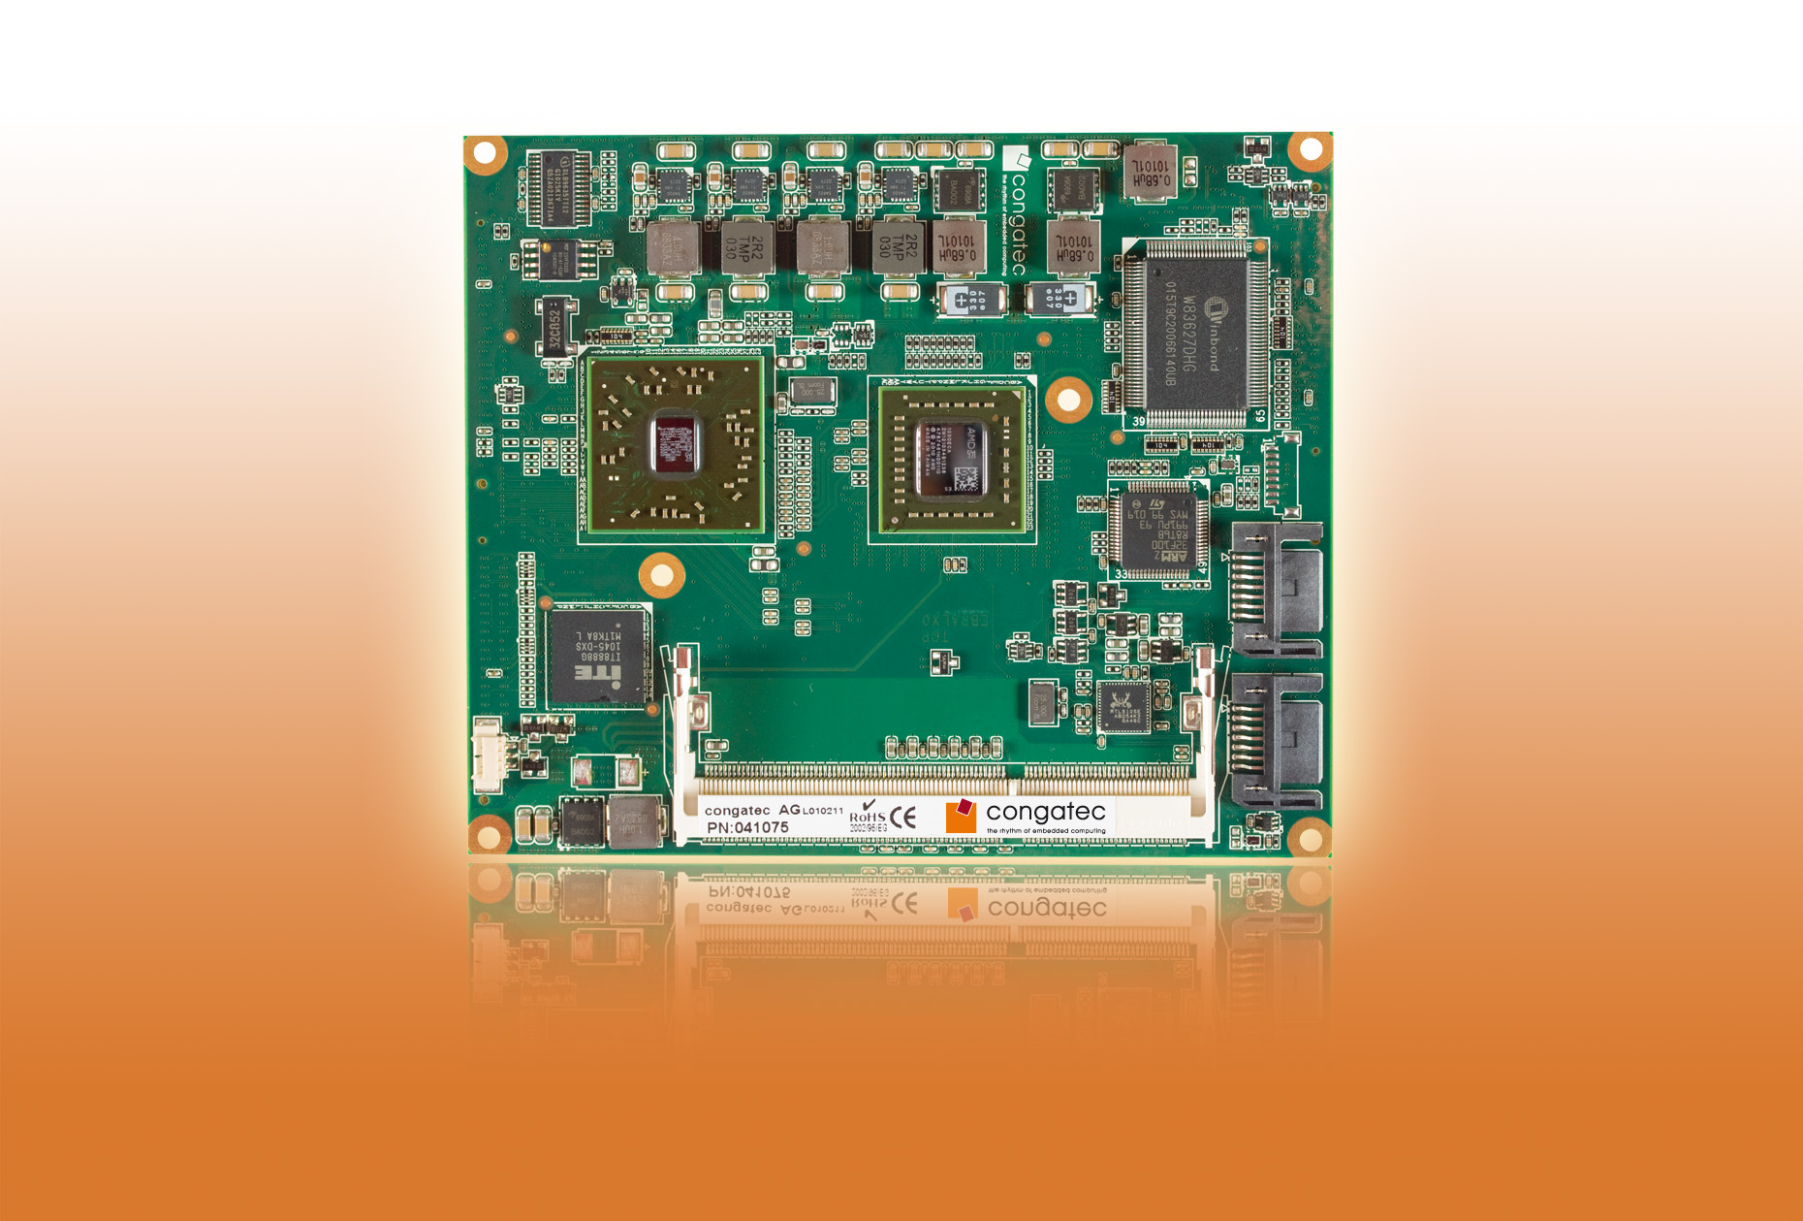
Besuchen Sie uns auf der Embedded World in Halle 12 / 122
Text und Foto verfügbar: http://pr.congatec.de
Pressemitteilung 03/2011

congatec macht mit AMD Fusion Architektur den ETX- und XTX-Standard zukunftssicher
AMD Fusion Technologie bietet passendes Form-Fit-Function Setup für
ETX und XTX
Nürnberg, Embedded World, 02. März 2011 * * * Die congatec AG, führender Hersteller von Embedded Computer Modulen, bietet für die ETX- und XTX-Standards eine tragfähige Zukunftsperspektive. Module mit Prozessoren der neuen Fusion-Architektur von AMD bringen dabei signifikante Verbesserungen in Rechenleistung und Skalierbarkeit.
Nach Abkündigung der Intel® 855 Chipsatz Familie der Intel Corporation® war im Markt vor allem für ETX Computermodule eine gravierende Lücke besonders im oberen Leistungsbereich der Applikationen entstanden. Diese hat der Prozessorhersteller AMD jetzt mit der Fusion-Architektur geschlossen. Darüber hinaus eröffnet Fusion völlig neue Perspektiven für ein breites Spektrum innovativer und grafikorientierter Applikationen.
congatec hat die AMD Fusion-Architektur in sein Produktspektrum von ETX- und XTX-COM-Modulen integriert und damit diesem Formfaktor eine Skalierungsmöglichkeit eröffnet, die auch anspruchsvollen Aufgaben gerecht wird. Seine Unterstützung für die Fusion-Architektur dokumentiert das Unternehmen durch die COM-Module conga-EAF und conga-XAF. Während conga-EAF als ETX-Modul ausgeführt ist, handelt es sich bei conga-XAF um ein XTX-Modul. Der XTX-Standard unterscheidet sich von dem ETX-Standard dadurch, dass XTX nicht mehr den ISA-Datenbus unterstützt, sondern den PCI-Express-Bus mit vier Lanes. Darüber hinaus weist XTX mehr S-ATA- und USB-Schnittstellen auf als ETX.
Beide Module haben viele Gemeinsamkeiten: Neben den Prozessoren aus AMDs G-Serie sind sie mit dem Embedded Controller Hub Hudson E1 bestückt und stellen eine leistungsfähige kompakte 2-Chip-Lösung mit bis zu 4 GByte schnellem und preisgünstigem single Channel-DDR3-Speicher dar. Derzeit bietet congatec insgesamt fünf Prozessoren der AMD Embedded G-Series Plattform, die von einem AMD T44R 1,2 GHz Single Core (L1 cache 64KB, L2 cache 512kB x2) mit 9 Watt TDP bis hin zu einem AMD T56N 1,6 GHz Dual Core (L1 cache 64KB, L2 cache 512kB x2) mit 18 Watt TDP reichen.
Der integrierte Grafikcore mit dem Universal Video Decoder 3.0 für die flüssige Verarbeitung von BluRays mit HDCP (1080p), MPEG-2, HD und DivX (MPEG-4) Videos unterstützt DirectX® 11 und OpenGL 4.0 für eine schnelle 2D- und 3D Bilddarstellung sowie OpenCL 1.1. Die APU ist jeweils zwei unabhängigen Grafikcontrollern bestückt, die eine VESA-konforme Grafikausgabe mit Auflösungen bis 2560 x 1600 Bildpunkten liefert.
Die Fusion-Architektur selbst kombiniert zwei bisher getrennte Funktionseinheiten eines Rechners, nämlich die CPU (Central Processing Unit) und den Grafikprozessor GPU (Graphics Processing Unit), zu einer Accelerated Processor Unit (APU). In der Fusion-Architektur ist die Grafikeinheit als GPGPU (General Purpose GPU) implementiert – sie enthält viele konfigurierbare, parallele Recheneinheiten, die sich auch für Aufgaben heranziehen lassen, die mit der Grafik nichts zu tun haben. So lassen sich z.B. bestimmte rechenintensive Aufgaben parallel abarbeiten, was den Durchsatz erheblich steigert. Auch numerische Berechnungen sowie Aufgaben mit intensiver Codierung/Decodierung lassen sich drastisch beschleunigen. Zu den Anwendungen, die von dieser Technik profitieren, gehören neben Multimedia-Verarbeitung auch Verschlüsselung/Entschlüsselung und die Paketverarbeitung in Netzwerken. Aus der Sicht des Programmierers sind diese Vorgänge transparent; eine händische Parallelisierung ist nicht erforderlich.
Die Prozessoren der Fusion-Architektur empfehlen sich dabei aufgrund ihrer hohen Energie-Effizienz und ihrer niedrigen Leistungsaufnahme für den Einsatz in lüfterlosen und / oder batteriebetriebenen Geräten.

Über die congatec AG
Die congatec AG mit Sitz im bayerischen Deggendorf ist ein führender Hersteller von industriellen Computermodulen auf den Standard-Formfaktoren Qseven, COM Express, XTX und ETX. Die Produkte des innovativen Unternehmens sind branchenunabhängig und werden z.B. in der Industrie-Automatisierung, der Medizintechnik, von Automobil-Zulieferern sowie in der Luftfahrt oder im Transportwesen eingesetzt. Wesentliches Kern-Know-How sind besondere, erweiterte BIOS- und Treiberunterstützung und umfangreiche Board Support Packages. Die Kunden werden ab der Design-In Phase durch umfassendes Product Lifecycle Management betreut. Die Fertigung der Produkte erfolgt bei spezialisierten Dienstleistern nach modernsten Qualitätsstandards. congatec beschäftigt zur Zeit 100 Mitarbeiter und unterhält Niederlassungen in England, Schweden, Tschechien, Israel, Taiwan und den USA. Mehr Informationen finden Sie unter www.congatec.de.
* * *
AMD, das AMD Arrow-Logo und Kombinationen hiervon sind Warenzeichen von Advanced Micro Devices, Inc. Andere Namen sind lediglich zu Informationszwecken und können Warenzeichen der jeweiligen Eigentümer sein.

